**Web-технології та web-дизайн**

**Шинкевич Максим**

**ІПЗР-18к**

**Лабораторна робота №6. WordPress**

1. Установить локальный веб-сервер с поддержкой PHP+MySQL (XAMPP, OpenServer, Winginx или любой другой).

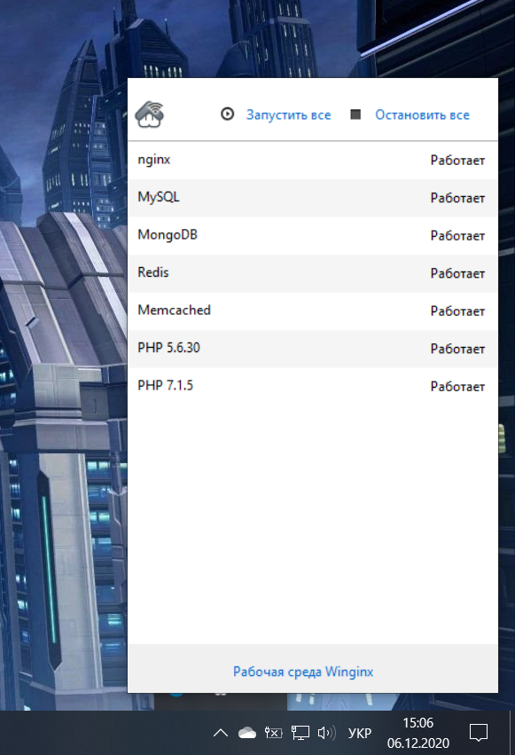

1. Скачать и установить CMS Wordpress.

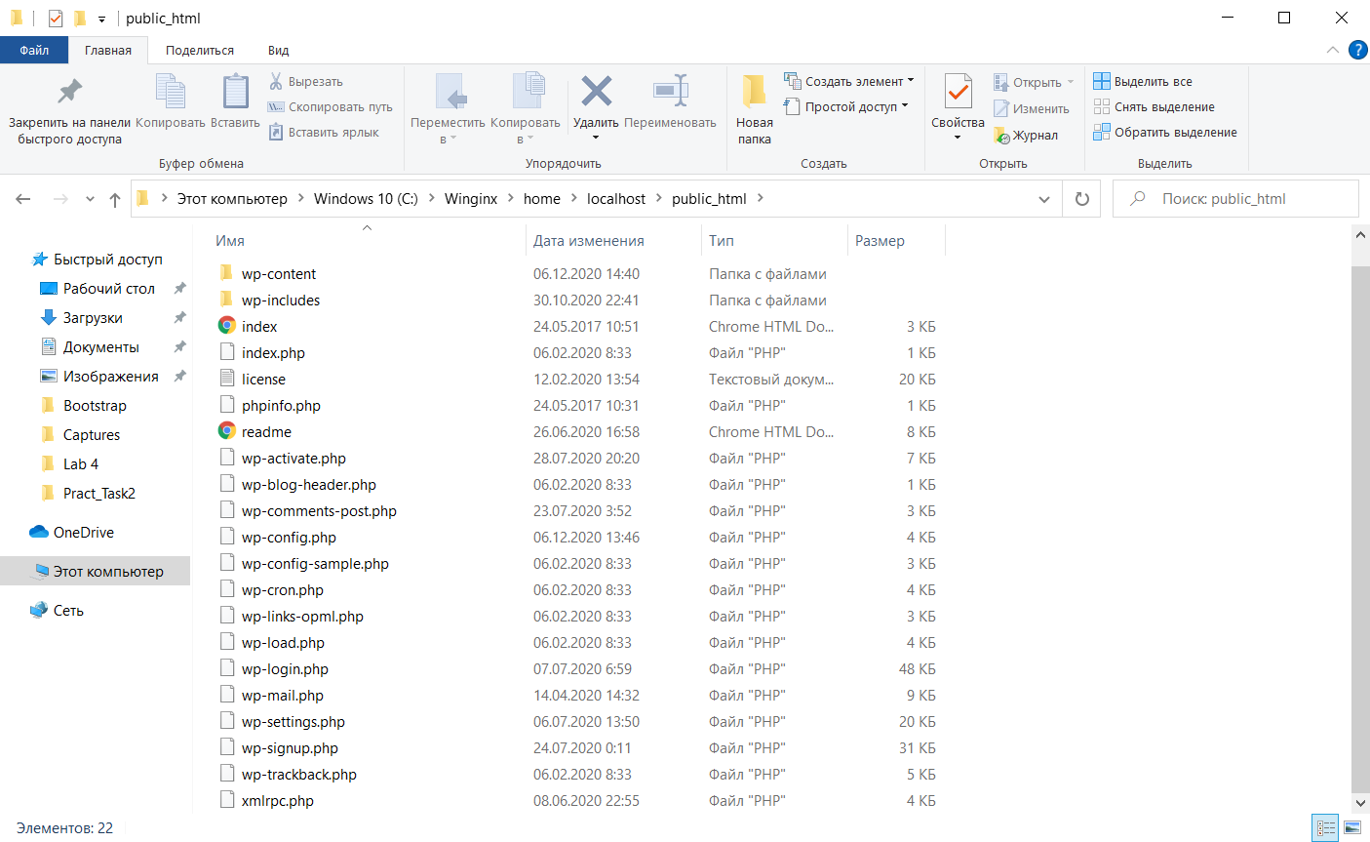

1. Создать страницу в которой должно содержаться: текст, картинка, видео.

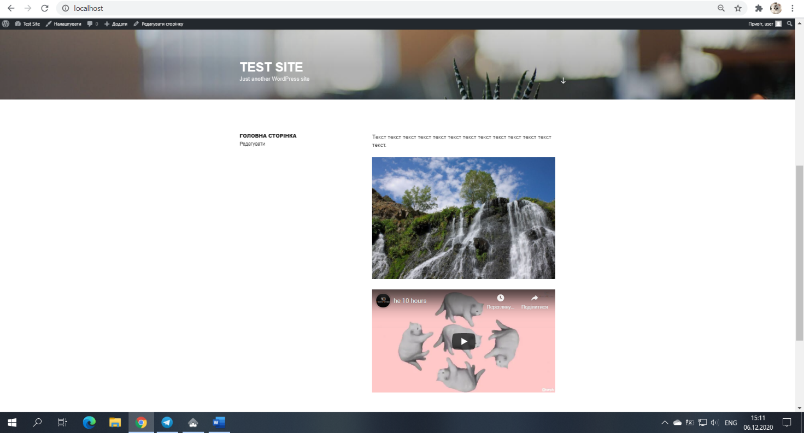

* 1. Созданную страницу сделать главной.



1. Создать страницу с названием «Блог».

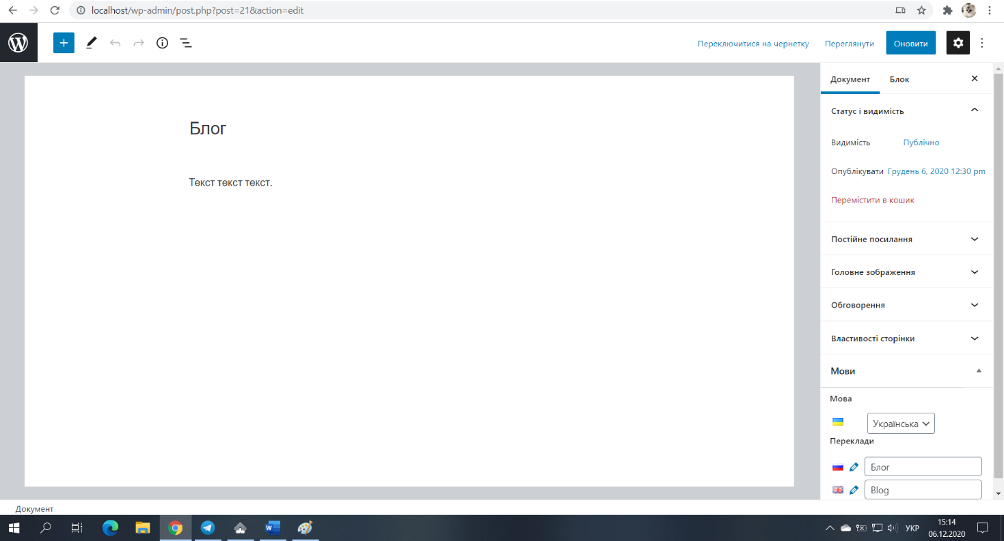

* 1. Созданную страницу сделать страницей записей блога.



1. Установить плагин мультиязычности Polylang.

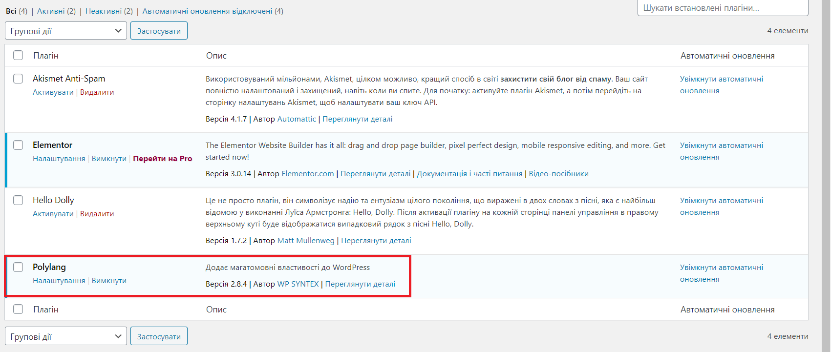

* 1. Добавить два языка сайта.

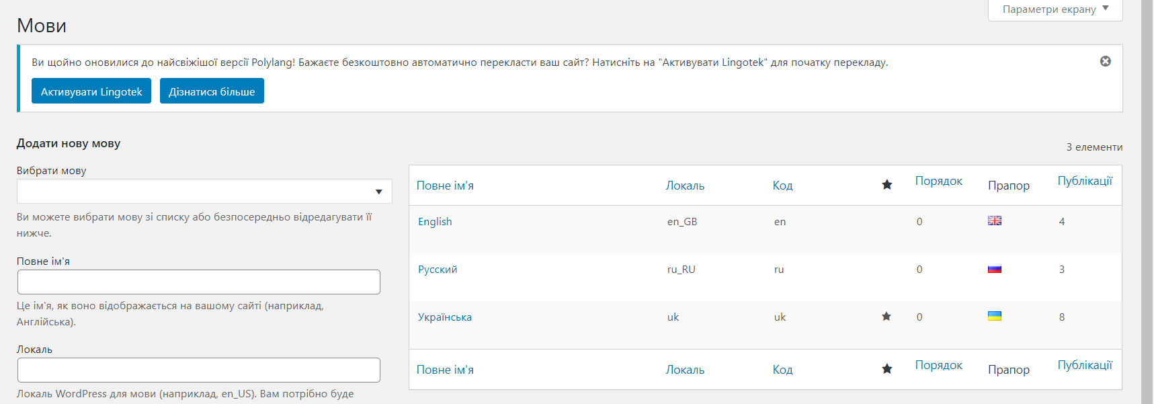

* 1. Создать две страницы на разных языках.

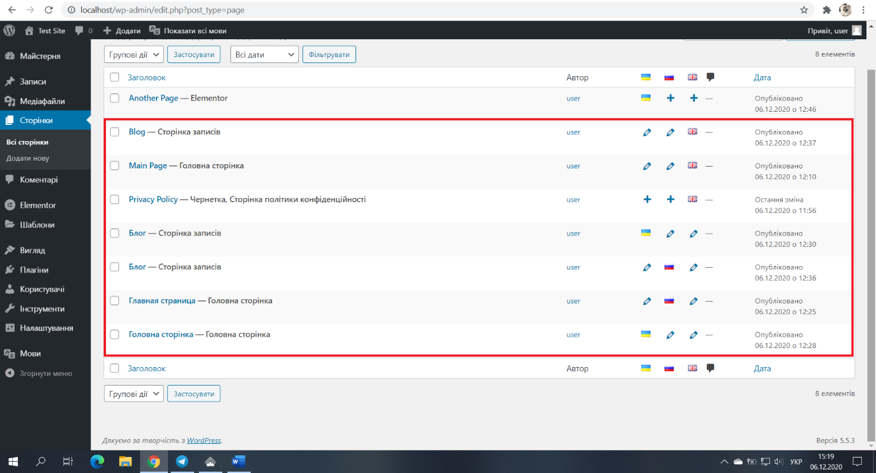

* 1. Добавить виджет переключения языков.

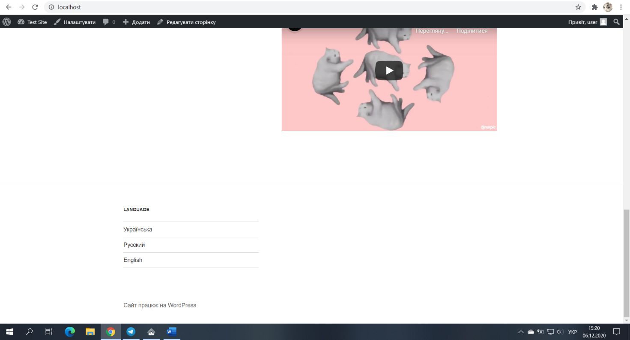

1. Установить плагин конструктора Elementor.

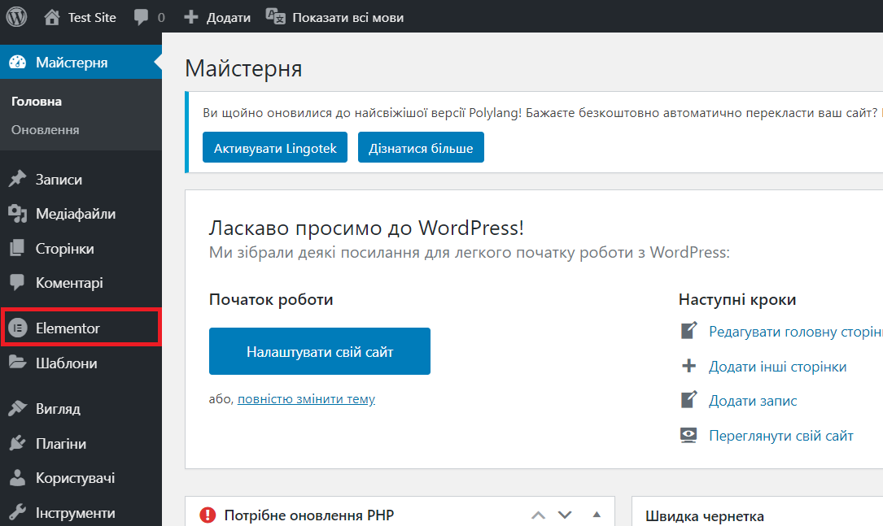

 6.1 . Создать страницу на любую тему в данном конструкторе c обязательными элементами:

  ·       Фоновое изображение блока.

  ·       Блок с видео из YouTube.

  ·       Слайдер картинок.

